

**ECONOMIA AZUL: POLÍTICA E PLANO DE AÇÃO PARA   
A PROMOÇÃO DE UMA ECONOMIA DO MAR RESILIENTE E SUSTENTÁVEL EM TIMOR-LESTE [2025-2035]**

**FORMULÁRIO DE RESPOSTA À CONSULTA PÚBLICA**

**Período de consulta: 11 – 30 setembro 2025**

|  |
| --- |
| **A Política e Plano de Ação para a Economia Azul de Timor-Leste está disponível AQUI ou digitalize abaixo:**    **Para enviar os seus comentários:** ✉[consultapublica@gftm.gov.tl](mailto:consultapublica@gftm.gov.tl) |

**Dados do respondente** *(formulários não identificados não serão aceites)*

|  |  |
| --- | --- |
| Nome |  |
| Título |  |
| Organização |  |
| Setor (assinalar uma opção) | ☐ Governo ☐ Privado ☐ ONG  ☐ Sociedade Civil ☐ Académico  ☐ Indivíduo ☐ Outro: __________ |
| E-mail |  |
| Telefone/WhatsApp |  |
| Localização (país/município/cidade) |  |
| Data (DD/MM/AAAA) |  |

**Comentários gerais**

**1. Comentários gerais sobre a Economia Azul: Política e Plano de Ação para a Promoção de uma Economia do Mar Resiliente e Sustentável em Timor-Leste**

|  |
| --- |
|  |

*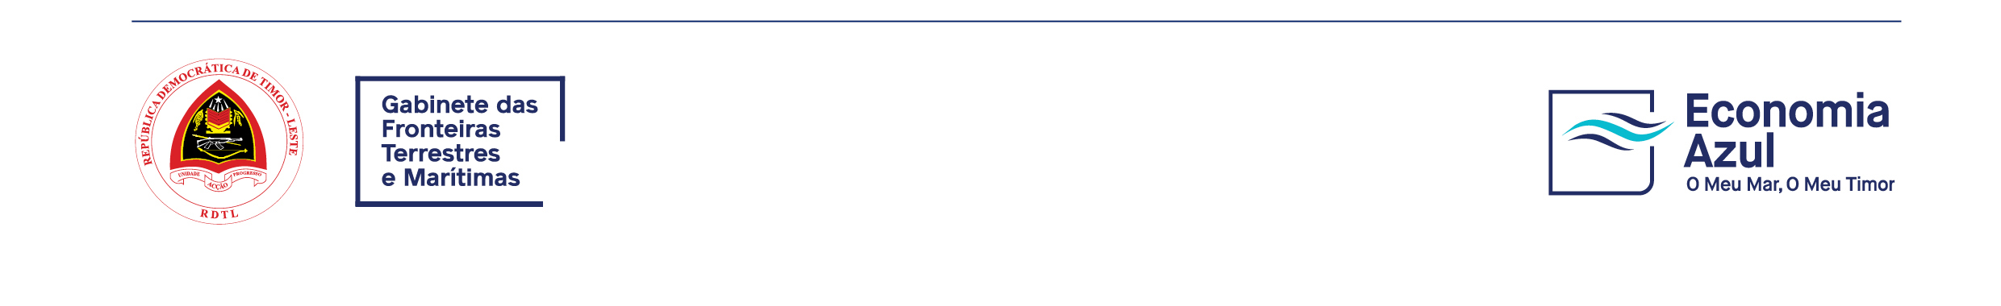** Não mais do que 3 páginas (anexe páginas adicionais).*

**2. Eventuais lacunas encontradas na Política e Plano de Ação para a Promoção de uma Economia do Mar Resiliente e Sustentável em Timor-Leste**

|  |
| --- |
|  |

*\*\* No máximo 3 páginas (anexe páginas adicionais).*

**Feedback específico**

|  |  |  |
| --- | --- | --- |
| **Secção / Página** | **Comentário** | **Alteração sugerida (incluir fonte ou referência)** |
|  |  |  |
|  |  |  |
|  |  |  |
|  |  |  |
|  |  |  |
|  |  |  |
|  |  |  |

*****\*\* No máximo 3 páginas*** *(anexe páginas adicionais).*

**Esclarecimentos adicionais (máximo de 3 perguntas)**

|  |
| --- |
|  |

**